Enerji tasarrufu için neler yapabilirsiniz?
Kapı ve pencerelerdeki aralıklar kapatılarak ısı ve serinlik kaybı önlenmelidir.
Evdeki tüm ampuller düşük enerjili ampullerle değiştirilmeli, LED veya floresan aydınlatma sistemleri tercih edilmelidir.

Az kirli veya az miktardaki çamaşırlar ekonomik programda yıkanmalıdır.
 | İhtiyaçtan fazla su ısıtılmamalıdır. Böylece enerji tüketimi azaltılabilir.
 | Ütünün termostatı kumaş cinsine göre en düşük seviyeye ayarlanmalı ve ütüleme işlemi bitmeden 5 dakika önce ütü fişten çekilmedir.
 | Televizyon, DVD oynatıcı, müzik seti gibi cihazlar bekleme konumunda da elektrik tükettiği için tamamen kapatılmalıdır.
 | Kullanılan tencere ve tavanın çapı, elektrikli ocağın çapından daha büyük olmalıdır. Böylece ısı kaybı engellenebilir.
 | Evdeki lambalar odaların köşelerine yerleştirilmelidir. Böylece ışık köşe duvarlardan yansıyıp daha çok yayılabilir.
Fırının kapağı sık sık açılıp kapatılmamalı veya uzun süre açık bırakılmamalı. Kapak her açıldığında içerideki ısı 10ºC azalır.
Bunu dengelemek için fırın fazladan enerji harcar.
Sıvıların ağızları kapatılarak, yiyecekler de saklama kabında buzdolabına konulmalı.
Ağzı kapatılmamış sıvılar ve korunmamış yemekler saldıkları nem nedeniyle buzdolabının fazla enerji harcamasına neden olur.
 | Saçlar havlu ile iyice kurutulduktan sonra saç kurutma makinesi kullanılmalıdır.
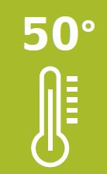 | Bulaşıklar için en verimli yıkama sıcaklığı 50°C olduğu için bulaşık makineleri bu sıcaklıkta kullanılmalıdır.
 | Elektronik sayaç kullanıcısı iseniz ve elektrik kullanımınız serbest tüketici limitinin altında ise tek zamanlı ya da çok zamanlı kullanımı tercih edebilirsiniz. Tek zamanlı / çok zamanlı kullanım ile ilgili detayları aşağıda bulabilirsiniz.
Elektrik sayacınız tek zamanlı ise enerji tüketiminiz tek birim fiyat üzerinden, çok zamanlı ise gündüz, puant ve gece olmak üzere 3 zaman dilimine göre farklı birim fiyatlar üzerinden hesaplanmaktadır. 3 zaman dilimi ile ilgili detayları ‘Fatura Okuma Rehberi’mizde bulabilirsiniz.
 | 22:00 - 06:00 saatleri arasındaki elektrik kullanımınız gün içindeki diğer saatlere göre daha yüksek ise, çok zamanlı kullanımı seçerek tek zamanlı kullanıma göre faturanızda tasarruf sağlayabilirsin

Küçük önlemlerle büyük enerji tasarrufu yapmak mümkündür.

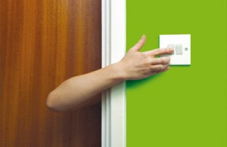İnsanoğlu yüzyıllardır hayatta kalmak, hayat standartlarını artırmak ve bu standartları geliştirerek yeni nesillere aktarmak için sürekli kendini yenileyen buluşlara imza attı. Ancak bu gelişimi yaparken dünya kaynaklarının sınırlı olduğu gerçeğini bir kenara bıraktı. Bugün hepimiz dünya kaynaklarının sınırlı olduğunu ve yıllardır enerji üretmek için birincil olarak kullanılan fosil kaynakların iklim değişikliğinden toprak kirliliğine kadar birçok olumsuz etkisinin olduğunun farkındayız.
Tüm dünyada toplam karbondioksit salımının % 80’inin enerji üretimi ve tüketiminin bir sonucu olduğu göz önüne alındığında, enerji üretim alışkanlıklarımızda yapacağımız doğa dostu seçimler ve tüketim alışkanlıklarımızda yapacağımız enerji verimliliği uygulamaları ile iklim değişikliğinin engellenmesine, karbondioksit salımının azaltılmasına ve gelecek nesillere bırakacağımız dünyadaki yaşam kalitesinin artmasına büyük katkı sağlamış oluruz.

Evlerde Enerji Tasarrufu için Uygulanacak Pratik Öneriler

Buzdolabı
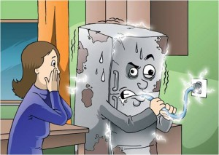
- Buzdolabınızı fırın radyatör gibi ısı üreten gereçlerden uzağa yerleştirin
- Buzdolabınızda aşırı buzlanma gözlemlediğinizde buzların çözülmesini sağlayın. Aşırı buzlanma enerji tüketimini artırır
- Buzdolabınızı yerleştirirken sağında ve solunda boşluk bırakın
- Güneş ışıklarından olabildiğince uzak tutun
- Mevsimsel ayarlarını zamanında yapın

Çamaşır Makinası
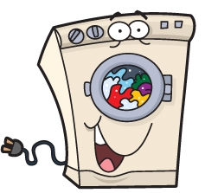
- Makinanızı yerleştiriken sağında solunda boşlu bırakın
- Kurutmalı çamaşır makinaları daha fazla enerji tüketir. Çamaşırlarınızı kurutmak için makina kullanmak yerine asmayı tercih edin
- Yıkamayı zorlaştırdığı ve dolayısı ile daha fazla enerji sarfiyatına neden olduğu için çamaşır makinanıza fazla deterjan koymayın
- Çamaşırlarınızın kiri az ise ekonomik programda yıkayın
- Çamaşırlarınızın miktarı az ise ekonomik programda yıkayın
- Çamaşır makinanızı kapasiteyi aşmayacak şekilde tam dolulukta çalıştırmaya özen gösterin

Bulaşık Makinası
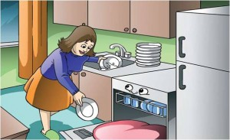
- Tabaklarınızın bulaşık makinasına konulmadan önce peçete yardımı ile sıyrılmasının daha az elektrik,su ve deterjan kullanımına neden olacağını unutmayınız
- Bulaşık makinasında yıkama bittikten sonra makinanın kapağını açarak kurutma sağlayınız
- Bulaşık makinanızı kapasiteyi aşmayacak şekilde tam dolulukta çalıştrımaya özen gösterin
- Bulaşık makinası alırken düşük sıcaklık ayarlı program seçenekli olmasına dikkat edin

Ütü
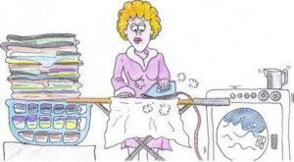
- Giyeceklerinizin düzgün bir şekilde asılması ütü ile daha az vakit geçirmenize, dolayısı ile daha az enerji tüketmenize neden olacaktır
- Ütünüzün ısısı yeterli olacağından ütüleme işlemi bitmeden 5 dakika önce ütünüzü fişten çekiniz
- Ütünüzün termostatını kumaş cinsine göre en düşük seviyeye ayarlayın
- Ütünüzü satın alırken buhar ayarlı ve buhar kapasitesi yüksek, termostat ayarlı ve şebeke suyu kullanımına uygun olamasına özen gösteriniz

Fırın

- Fırınınızda yiyecek pişirirken fırın kapağını gereğinden fazla açmayınız
- Gerekli olmadıkça ön ısıtma yapmayın ya da ön ısıstma süresini kısa tutun
- Donmuş bir yiyeceği fırında çözmek yerine, daha uzun sürede oda sıcaklığında çözülmesini beklemek hem sağlık hem de enerji tasarrufu açısından önemlidir.
- Fırını toplam pişirme süresinden bir kaç dakika önce kapatarak aile bütçenize katkı sağlayabilirsiniz.

Diğer Ev Gereçleri
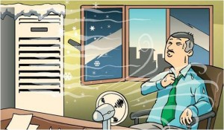
- Isıttığınız mekanları % 50 – 55 nemlendirin, nemli hava daha iyi ısıl konfor sağlar
- Aydınlatma için florasan lamba kullanın. Florasan lambalar akkor lambalara göre 10 -15 kat daha uzun ömürlüdürler ve 40 watlık bir florasan lamba 100 wattlık bir akkor lambadan daha fazla ışık üretir
- Elektrikli aletleri satın alırken enerji sınıflarının yüksek olmasına dikkat edin
- Elektrikli süpürgelerinizin torba ya da haznelerini sık sık temizlemeniz hem temizliğin kısa sürmesini hem de süpürgenizin emiş gücünü artırır
- Saçlarınızı saç kurutma makinası kullanmadan önce havlu ile iyice kurulamanız hem saçınızın nem dengesi açısından hem de enerji tüketimini azaltmak açısından önemlidir
- Sıcak su temini için öncelikli olarak güneş enerjisi ile ısıtma sağlayan sistemleri tercih edin
- Evinizde kullandığınız televizyon, DVD oynatıcı, müzik seti gibi cihazların bekleme ( stand by) konumunda da elektrik tükettiklerini unutmayın
- Unutmayın, bir fincan çay için kaynatılan iki fincan su enerji tüketiminizi ikiye katlar
- Duş sürenizi 10 dakikadan 5 dakikaya düşürerek CO2 salınımını yılda 135 kg azaltırsınız

Bunları Biliyor Muydunuz?
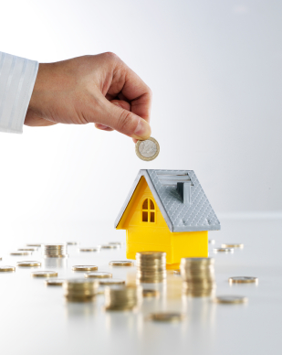
- İki lambadan birini sönüdürmek tasarruf, aynı aydınlatmayı sağlayan daha az enerji tüketen teknolojik lambaların kullanılması ise verimliliktir.
- Evlerde kullanılan elektriğin % 20’si aydınlatma için kullanılmaktadır.
- Bir ağaç bir yılda ancak 20 kg CO2 temizleyebilir.
- Oda sıcaklığı oturma odaları için 19 – 21 C yatak odaları için 16 – 18 C aralığındadır. Kış günlerinde ortam sıcaklığındaki 1 derecelik azalma ile yakıt tüketiminde %5-7 tasarruf sağlayabilirsiniz.
- Unutmayın, ev aletlerinin bilinçli ve yerinde kullanımı hem bu gereçlerin ömrünü uzatacak hem de enerji tasarrufu yapmanıza katkı sağlayacaktır.
- Ülkemizde elektrik tüketimi incelendiğinde, sanyide % 63.2, konut ve ticarethanelerde % 28.2, Resmi dairelerde %4.5 ve sokak aydınlatmasında %4.1 oranında tüketildiği görülmektedir.
- 20 saatlik bir uçuşta yolcu başına 12 kg CO2 atmosfere salınır.
- Enerji tüketimindeki azalma aynı zamanda enerji üretiminde azalmaya neden olacağından atmosfere salınan sera gazlarının da salınımını azaltacaktır.
- Ülkemiz gelişmekte olan bir ülkedir ve gelişimini sürdürebilmesi için enerjiye ihtiyacı vardır
- Türkiyede enerji üretimi yılda % 4 – 5 artarken elektrik tüketimi % 7- 8 artmaktadır. Bu artış dünya ortalamasının yaklaşık olarak iki katıdır.
- Türkiye’ de bir yılda kişi başı tüketilen enerjinin dörtte üçü ithal edilmektedir. Yani kişi başı yıllık enerji ithalatı 500 dolardır. Bu veriler göz önüne alındığında, ülkenin dışa bağımlılığını azaltmak için, yerli enerji kaynaklarının kullanılması ve enerjide verimliliğin sağlanması en önemli zorunluluklardandır.
- Evlerde sağlanacak %10 enerji tasarrufu ile 132 milyon dolar ülke ekonomisine geri kazandırılabilir.
- Doğru enerji verimliliği uygulamalarında üretimde kalite ya da performans düşmez.

